[QS 排名又双叒更新，声誉指标被 “玩坏”，高校排名还靠谱吗？](https://mp.weixin.qq.com/s?__biz=Mzk0OTY1MDkwOQ==&mid=2247486883&idx=2&sn=0a5ebed2e5c11b8506b114de57c1d0ea)

原创sleuth[Research Integrity](javascript:void(0);)2025-04-20 20:35:58新加坡



Research Integrity

近日，关于全球大学排名的讨论再度升温。QS 世界大学学科排名作为极具影响力的排名之一，每年发布，对全球高校在特定学科领域的表现进行评估。今年 3 月 12 日，最新版 QS 世界大学学科排名揭晓，此次评估涵盖了 5 大广泛学科领域的 55 个学科，规模显著扩大，且有 171 所院校首次入围。



从数据来看，医学、计算机科学和材料等领域的上榜院校数量大幅增加。例如，计算机科学领域的上榜院校从 2020 年的 601 所增至 2024 年的 705 所，材料领域从 350 所增至 460 所，这不仅体现了学术能力的提升，更反映出高校在高需求和创新领域的激烈竞争。同时，西亚和阿拉伯地区的院校在 STEM 和社会科学领域崭露头角，像沙特阿拉伯的阿卜杜勒阿齐兹国王大学，上榜学科从 2019 年的 12 个跃升至 2024 年的 32 个，其中至少 5 个进入全球前 100。

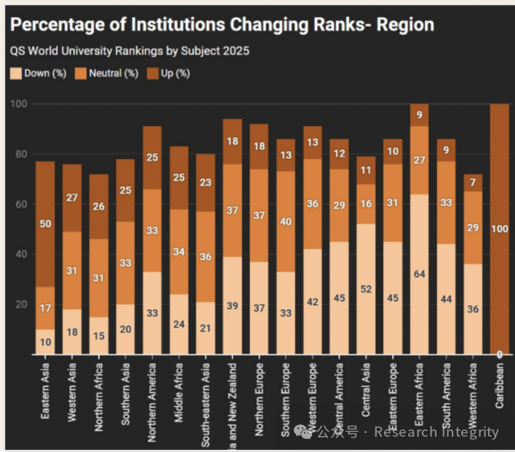

然而，这些排名背后也存在诸多问题。排名指标包括学术声誉（40%）、雇主声誉（10%）、每篇论文的研究引用次数（20%）和 H 指数（20%）等，虽看似可靠，但部分高校会针对这些指标进行策略性调整，如引用聚类、聘请全球知名兼职教师等。学术声誉评分与引用指标存在明显差异，在一些国家，如新加坡和沙特阿拉伯，院校声誉得分增长与引用增长不成比例，引发对声誉管理不当的质疑。而且，排名过度侧重学术和雇主声誉调查，这两项在许多学科中占比近 50%，高校可通过提名雇主或鼓励相关学者参与调查来影响排名，还能通过与高被引学者合作等方式提升研究影响力，使得排名重知名度轻实质内容。

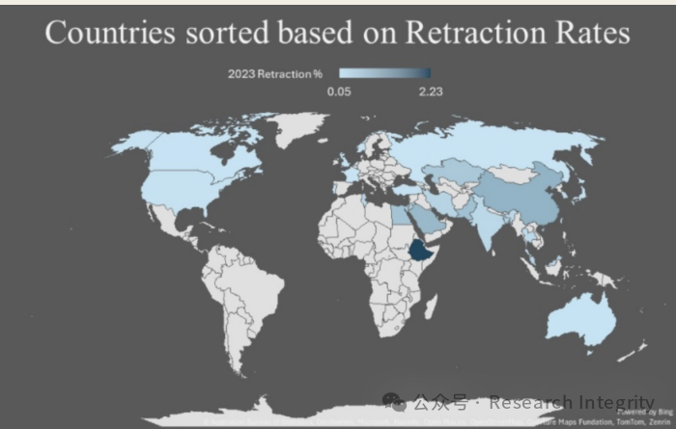

此外，在高校追求 QS 排名上升的过程中，一些论文撤稿率高的国家的院校出现不良趋势。**2022 - 2024 年的全球撤稿数据显示，论文发表数量增长与撤稿研究增加存在高度相关性（0.85），中国、印度、沙特阿拉伯等国家在论文数量激增的同时，撤稿率也大幅上升，这表明部分国家的院校可能利用了侧重研究生产力和引用次数的排名体系，且多数撤稿与研究造假等问题相关。**

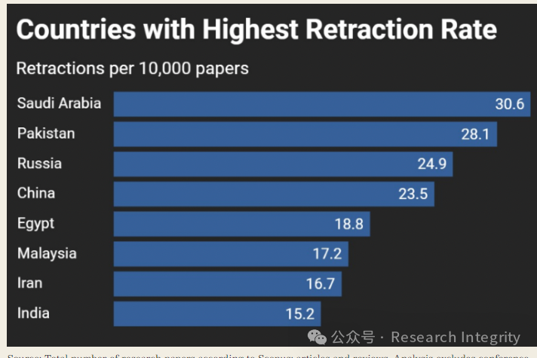

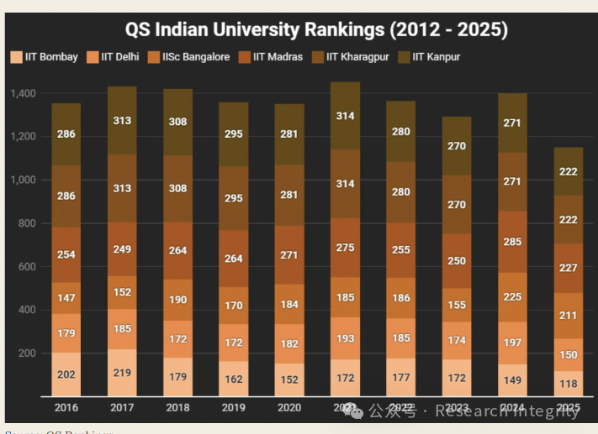

以印度为例，其 “卓越机构” 计划旨在推动部分大学进入全球顶尖行列，但资金过度集中于少数院校，导致教育资源分配不均，而印度在全球大学排名中的上升虽被称赞，却掩盖了其高等教育系统的诸多问题，如公共大学长期资金不足、师资短缺等。印度在 QS 学科排名中某些领域的上升，与 QS 对研究引用和国际合作的重视有关，政府将有利的大学排名作为政治资本，却忽视了教育系统的实际改善。

https://thewire.in/education/ranking-universities-education-system-research

**来源：公众号Research Integrity，转载请注明出处，若没注明学术诚信公众号出处，构成侵权。后台联系客服微信：BikElisabeth**

免责声明：

质疑信息来源于Pubpeer，提及人名均为音译

对于文章内容的真实性、完整性、及时性

本公众号不做任何保证或承诺，仅供读者参考

未经授权禁止转载！

转载请勿更改原文内容及格式！

如有转载需求或合作事宜

可添加下方客服微信或推送邮件到researchintegrity@qq.com

